 | 6. trinn Uke 49 |  |  | Uk||| Dato: 1. - 5. desember
  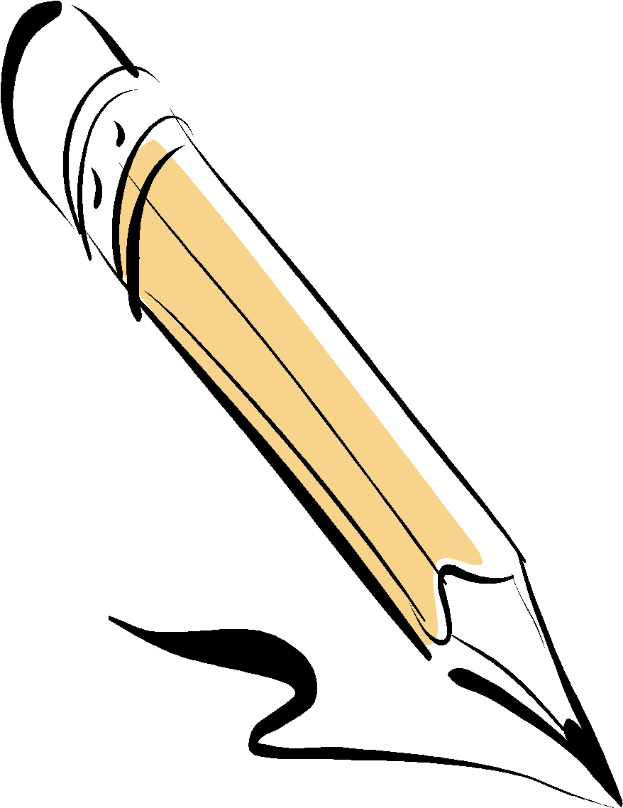  Norsk | Gjør oppgavene som er delt med deg på skolen min.
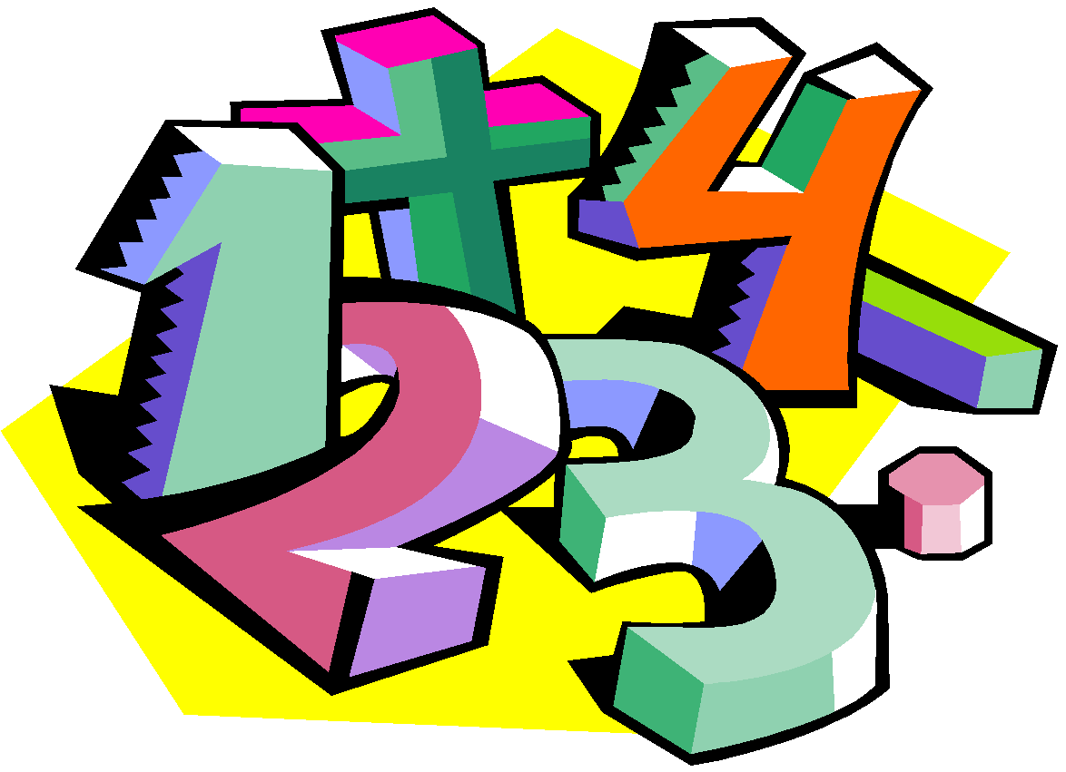  Matematikk | Gjør arket som du har fått utdelt. Skriv svarene direkte på arket.  Arket skal leveres senest fredag  Bruk blyant og linjal!
Engelsk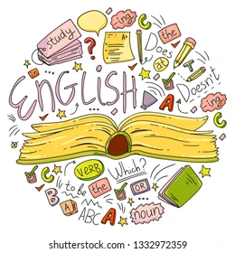 | -Les teksten som ligger på classroom  -Les teksten høyt for en voksen  -Gjør oppgavene (Skriv svarene i rød skrivebok)  Bonus: Lytt til musikk med engelsk språk.
Annet | Mandag  Gym 6B | Tirsdag  Mat og helse  6B - gr. 2  GYM 6A  Bibliotek | Onsdag |  | Torsdag  Mat og helse  6A - gr. 2  Bibliotek

Mat og helse: Vi baker julekaker denne uken også. Det er fint hvis elevene har med seg kake-/isbokser eller annet å ha baksten i. Vi lager tre forskjellige sorter. HUSK FORKLE!

Lunde skole  4640 Søgne  Tlf: 38055950  https://www.minskole.no/lundeskole | Mailadresser:  heidi.softeland@kristiansand.kommune.no  vegard.bendiksen@kristiansand.kommune.no  ellen.johnsen@kristiansand.kommune.no  eirik.f.haugland@kristiansand.kommune.no

